УСКРШЊЕ ЗАНИМАЦИЈЕ 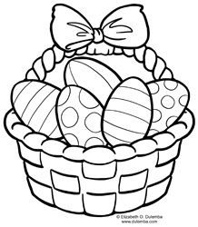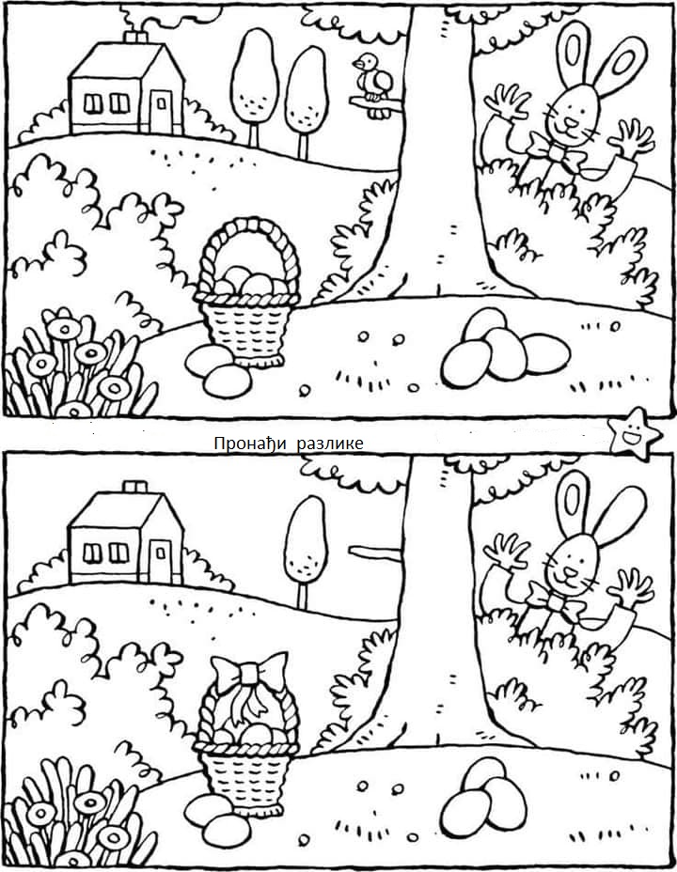
Пронађи разлике
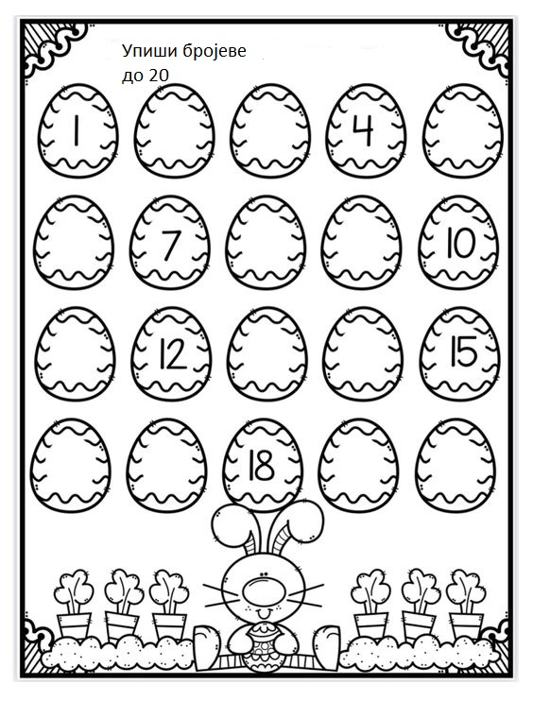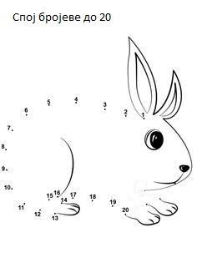1. Мама је офарбала 20 јаја. Милица је узела 7. Колико је јаја остало?
_______________________________________________________
2. Милош има 9 јаја, а Вишња 4 jajeта. Колико јаја имају заједно?
_______________________________________________________
3. У корпи је било 15 јаја. Ива је узела 3, а Дуња 6. Колико је јаја остало у корпи?
________________________________________________________
4. Ана је имала 5 јаја. Павле јој је дао још 8. Колико сада јаја има Ана?
_______________________________________________________
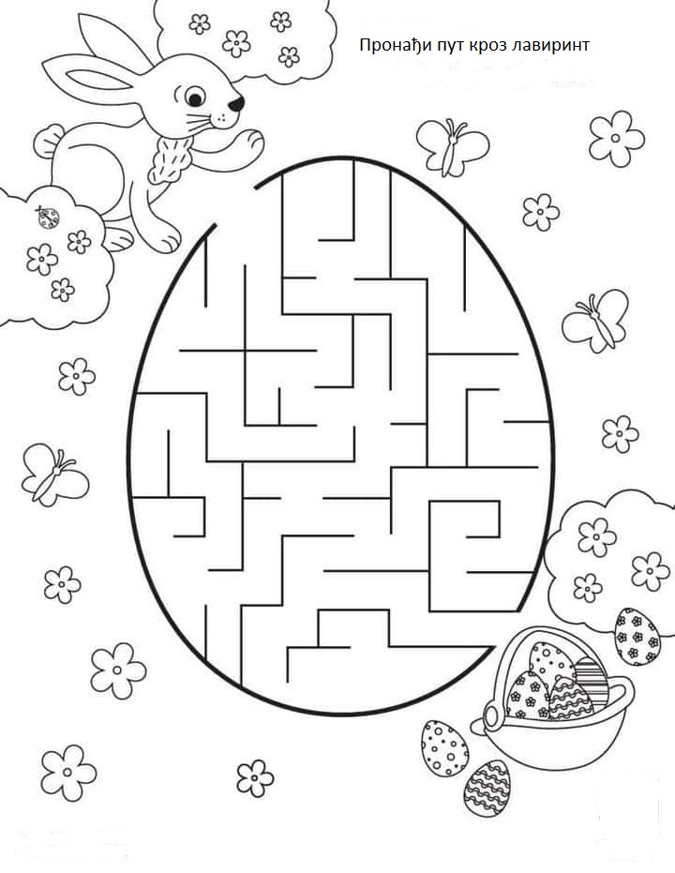
5. Бака је офарбала 12 јаја, а мама 7. Тадија је узео 6 јаја. Колико је јаја остало?
________________________________________________________
6. Лазар је имао 3 јајета. Бранко му је дао 2, а Вера 7 јаја.
Колико јаја има сада Лазар?
________________________________________________________
7. Мама је офарбала јаја. Када је Лена узела 4 јајета, а Миша 3, остало је још 10 јаја. Колико је јаја мама офарбала?
______________________________________________________
_______________________________________________________
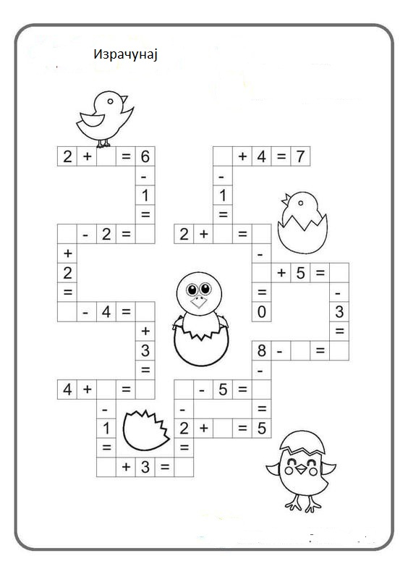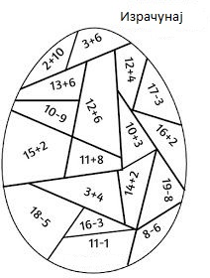
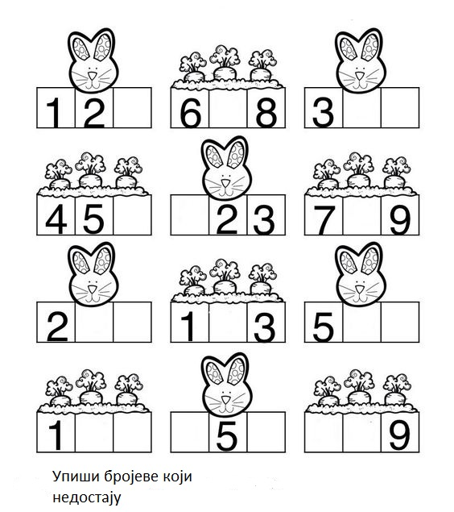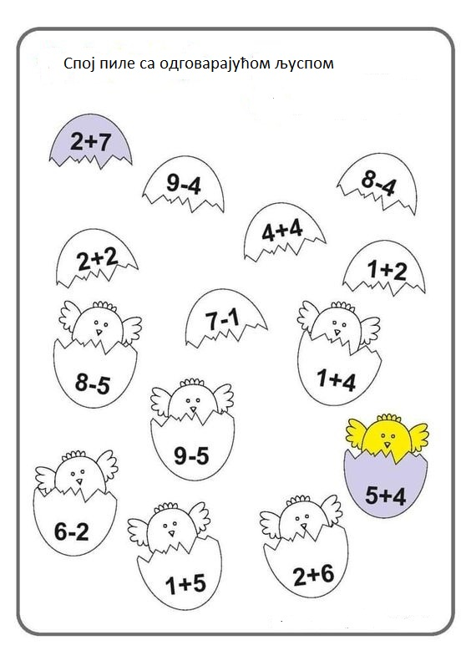
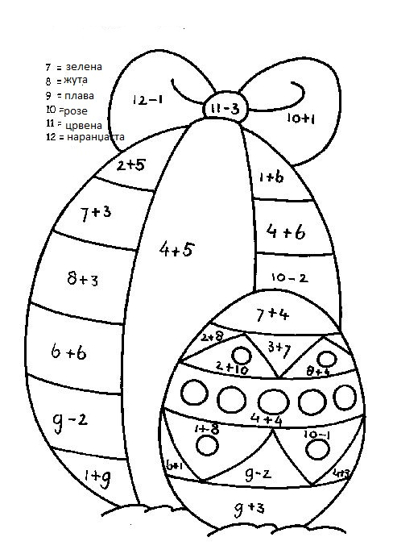
Нацртај и обој ускршње јаје

